UNIVERSIDADE FEDERAL DE JUIZ DE FORA
DOCUMENTO DE REQUISITOS - EcoGet

1. Introdução - O que o Projeto Trata
O projeto trata de uma API para gerenciamento de finanças pessoais. Permite que usuários registrem transações financeiras (receitas e despesas), criem categorias personalizadas, definam orçamentos mensais por categoria, gerem relatórios de saldo e gastos. Foco em controle orçamentário individual de forma simples e intuitiva.

2. Requisitos Funcionais
RF01: O sistema deve permitir o cadastro de novos usuários.
RF02: O sistema deve permitir a autenticação e o login dos usuários.
RF03: O sistema deve exibir um painel principal (dashboard) com o resumo das informações.
RF04: O sistema deve permitir o cadastro, edição e exclusão de bancos.
RF05: O sistema deve permitir o gerenciamento completo de contas bancárias.
RF06: O sistema deve permitir a criação e o gerenciamento de categorias de classificação.
RF07: O sistema deve permitir a definição e listagem de tipos de transações.
RF08: O sistema deve permitir o registro, a edição e a exclusão de transações financeiras.
RF09: O sistema deve vincular as transações registradas às contas bancárias e categorias.
RF10: O sistema deve permitir o cadastro e o gerenciamento de metas financeiras.
RF11: O sistema deve permitir o acompanhamento do progresso das metas criadas.
RF12: O sistema deve permitir o cadastro, a edição e a exclusão de orçamentos.
RF13: O sistema deve permitir o cadastro e o gerenciamento de períodos de tempo.
RF14: O sistema deve permitir a vinculação de orçamentos a períodos específicos (períodos orçamentais).
RF15: O sistema deve gerar e exibir relatórios financeiros com base nas movimentações do usuário.

3. Requisitos Não Funcionais
RNF01 Segurança: O sistema deve garantir a proteção dos dados dos usuários (incluindo transações e credenciais) contra acessos, alterações ou vazamentos não autorizados.
RNF02 Desempenho: As requisições devem ser processadas e respondidas de forma rápida e eficiente.
RNF03 Usabilidade: A interface e a API devem ser intuitivas e de fácil utilização, permitindo que usuários sem conhecimento técnico avançado realizem o gerenciamento financeiro de forma eficiente.
RNF04 Confiabilidade/Disponibilidade: O sistema deve ser confiável, com mínima indisponibilidade, garantindo a operação contínua.
RNF05 Tratamento de Erros: O sistema deve retornar mensagens de erro claras, informativas e padronizadas em caso de falha na requisição.
RNF06 Acessibilidade/Plataforma: O sistema deve ser acessível e plenamente funcional através de interfaces de usuário web consumindo a API.

4. Diagrama
https://lucid.app/lucidchart/ab3103b3-05a8-4cd2-abe7-5791aa92ca21/edit?viewport_loc=244%2C-344%2C1589%2C720%2C0_0&invitationId=inv_456f6769-456a-4a76-916f-48650e4899cf
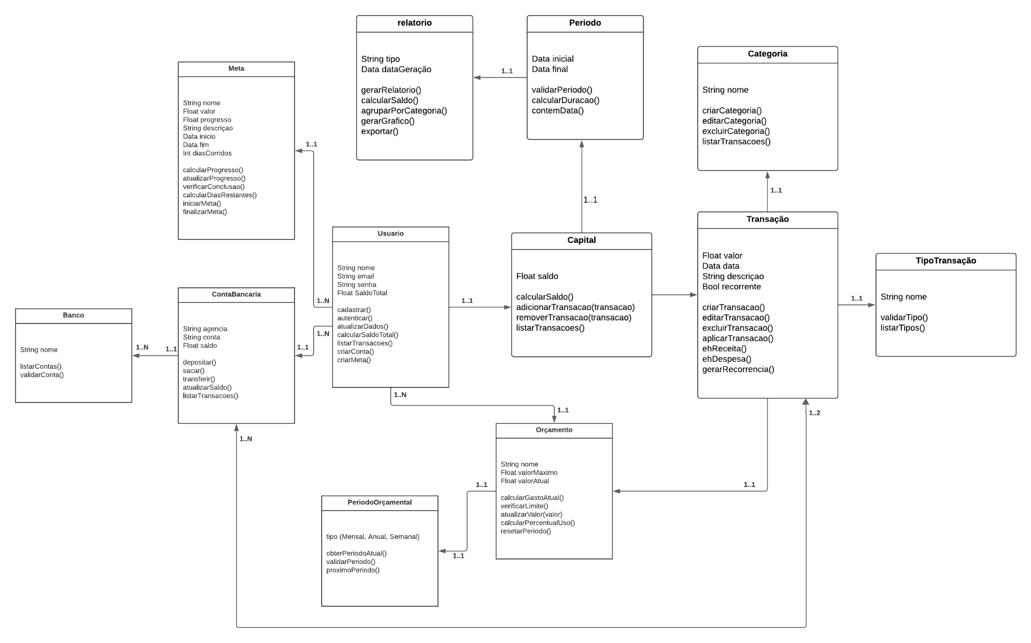
Paulo Aquino - Estudante de Sistemas de Informação - UFJF

